SÄKERHETSPLAN FÖR Juniregattan 2023

Tävling: Valfri båt med SRS-tal.

Plats: KKF Kanikenäset / Hammarösjön (Vänern)

Funktionärer

FUNKTION NAMN TEL.NR / KANAL L2
Tävlingsledare: Pär-Anders Wallentin 0729-03 96 92
Tävlingsexpedition: Pär-Anders Wallentin 0729-03 96 92
Seglingsledare: Pär-Anders Wallentin 0729-03 96 92
Säkerhetschef: Christian Bjernér 073- 535 44 70

Fördelning på båtar

FUNKTION NAMN TEL.NR / KANAL L2
Start (Kanikenäset) Pär-Anders Wallentin 0729-03 96 92

Säkerhetsbåt Opti 1 (Grållan) Adam Svärd 076-11 86 007

Säkerhetsbåt Opti 2 (SBS): --------------- ------------------

Säkerhetsbåt 3 (Stora ribben) Pär-Anders Wallentin 0729-03 96 92

Säkerhetsbåt 4 (Lilla ribben) Christian Bjernér 073-535 44 70

Bryggansvarig (Torsholmen) Håkan Örtqvist 072-251 29 01

Torsholmen Kenneth Magnusson 076- 322 03 51

Berörda myndigheter / organisationer

MYNDIGHET ADRESS TEL.NR.
SOS Alarm - 112
Sjukvårdsrådgivningen 1177
Akuten Centralsjukhuset, Rosenborgsgatan 2, 651 85 Karlstad 010-8315000
SSRS Hammarö 0705-808151
Sjöräddningen 0200-290090/112
Lotsområde Vänern VHF kanal 14
Vänerhamn 054-144860
KKF klubbhus Kanikenäset 31, 652 26 Karlstad

Särskilda anvisningar
Genomgång med säkerhetsorganisationen sker i samband med funktionärsmötet eller enskilt. Säkerhetskontroll (bogsertamp) av deltagande båtar sker genom stickprov.

Säkerhetsgenomgång görs i samband med rorsmansmötet.
- Krav på personlig flytutrustning och våtdräkt/torrdräkt.
- Säkerhetsorganisation
- Anslagen säkerhetsplan
- Adress att uppge till SOS alarm
- Övrig sjötrafik
- In & utsegling
- Väder Klart väder 16 – 22 grader, Vind 3-4 m/s sydost.

Etapp 1 Kanikenäset - Torsholmen
Tid för första varningssignal 2023-06-11 klockan 09.59

Etapp 2 Torsholmen - Kanikenäset
Tid för första varningssignal 2023-06-11 klockan 13:59

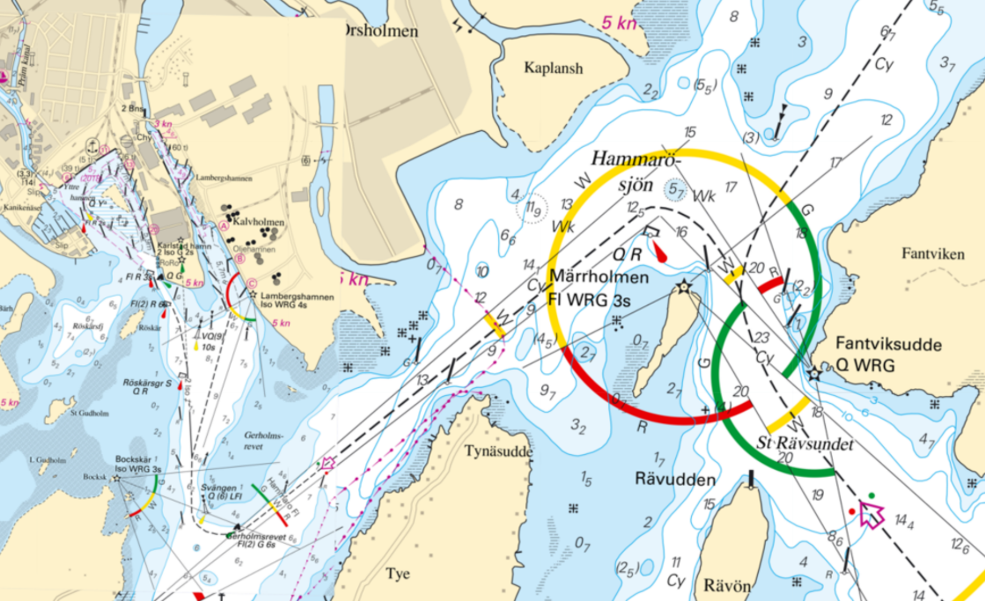
KKF hamn

Uppgifter

Alla funktionärsbåtar ingår i säkerhetsorganisationen vid behov. I första hand ska säkerhetsbåtarna agera som säkerhetsbåtar.

Vid incident utan omedelbar fara t.ex. kapsejsning åker EN båt fram för att bevaka situationen om det är nödvändigt. Om en akut situation uppstår, agera först, fråga sedan. Bättre en gång för mycket än för lite.

Tänk på att alltid närma er en kapsejsad båt med försiktighet och från lämpligt håll med hänsyn till vind och jollens läge i vattnet. Vi vill inte köra över några seglare eller riggar. Närma er ”underifrån”.

Skarpa säkerhetsmeddelanden på VHF:en i samband med brådskande situationer ska föregås av varningssignalen ”PAN-PAN, PAN-PAN, PAN-PAN,” även om vi sedan fortsätter på svenska. Detta för att hela funktionärsorganisationen ska uppmärksamma att vi har en situation som kräver att säkerhetsorganisationen börjar arbeta skyndsamt.

Säkerhetsbåtarna försöker styra bort övrig, ej kommersiell, sjötrafik från banan.

Säkerhetsbåtarna håller uppsikt över hela fältet eller följer respektive klass.

FUNKTION OMRÅDE TID / UPPGIFT
Säkerhetsbåt 1: Främre fältet Följer första båtarna.
Säkerhetsbåt 2: Följer sista båten Säkerhetsledare

Opti Säkerhetsbåt 1: Följer första båtarna Sköter starten.
Opti Säkerhetsbåt 2: Följer sista båten Medverkar i starten

Utrustning

Funktion Utrustning
Start: Sjukvårdslåda, Verktygslåda, VHF, Mobiltelefon, Deltagarlista, Säkerhetsplan
Säkerhetsbåtar Första förband, Bogsertamp, Kniv, VHF, Mobiltelefon, Deltagarlista, Säkerhetsplan
1: Startflagga, Tut. Dessutom flagga R för att markera ut sista varv.
2:
3:

Datum: 2023-06-10 Signatur: Christian Bjernér
Säkerhetschef

